Banc de test moteur :
Charge active régulée en couple/vitesse/puissance
Le but est de caractériser un moteur thermique, en mesurant sa vitesse et son rendement pour différents couples appliqués.

Spécifications
- Vitesse moteur de 1000 à 3000 tr/min
- Puissance moteur de 0 à 3kW

Synoptique
L’alternateur joue le rôle de charge active mécanique : son couple dépend du courant débité. Pour contrôler le courant, nous utilisons une charge active électrique : l’ensemble hacheur+résistance.
Proto+
Transmission
Alternateur
Carte hacheur
Résistance de charge
x5
Capteur de courant
Carte capteur
Contrôleur
Commande
Vitesse
L’alternateur fournissant 12V, il peut débiter jusqu’à 250A (pour 3 kW), il faut donc dissiper toute cette puissance. Nous avons choisi un banc de 5 résistances de 1ohm, soit 0,2ohms.
Le contrôleur mesure la vitesse, le courant, et la tension de l’alternateur. Ainsi, nous pouvons en déduire le couple, et nous avons toutes les données nécessaires et demandées.

Schéma de la carte capteur
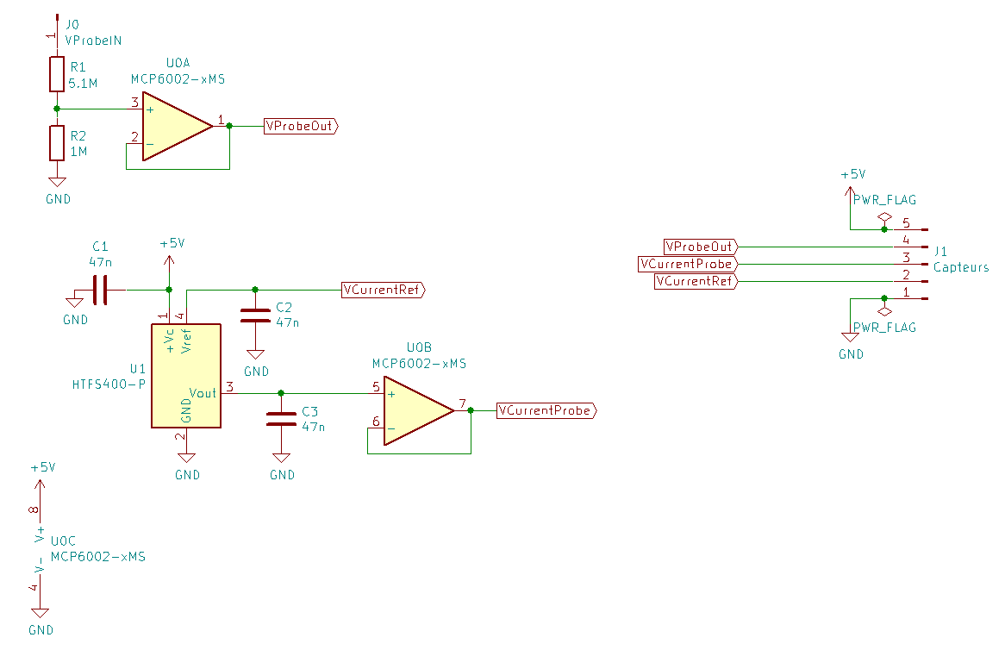
On retrouve une sonde de tension (12V→ 5V), et le capteur de courant. Les deux ont un buffer de sortie.

Schéma de la carte hacheur
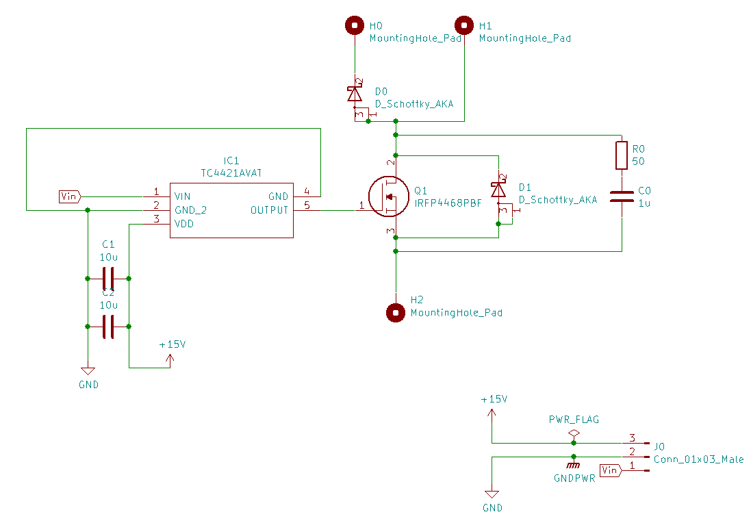
Cette carte est composée d’un MOSFET de découpage, ainsi que de son driver, et de divers éléments de protection.

